¡Estudiantes y familias de Gates! Acompáñanos en como… Caer en la lectura 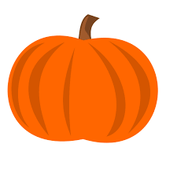
Noche de lectura familiar
Jueves, 25 Octubre, 2018
6:00-7:30pm
- ¡Asiste a la Feria del Libro!
- ¡Actividades para estudiantes y familias!
- Ven vestido como tu personaje favorito de cuentos o en un disfraz.
¡¡Te veo ahi!!

